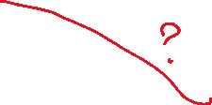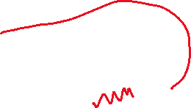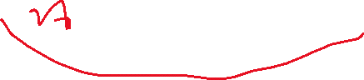

NO DIAGRAMA TEM MAIS CASOS DE USO DO QUE NA LISTA DE REQUISITOS

OS CASOS DE USO DEVEM TER OS MESMOS NOMES DA LISTA DE REQUISITOS E NO DIAGRAMA DE BAIXO NIVEL TAMBEM DEVEM SEGUIR OS MESMOS NOMES E ORDEM (RF1, RF2 ETC)

OBSERVAR QUE ALGUNS CASOS DE USO PODE TER ACESSO DIRETAMENTE OU SER UM EXTEND DE OUTROS

QUEM VAI GERENCIAR EDITORA E AUTOR???

QUEM IRA GERENCIAR AS TROCAS??